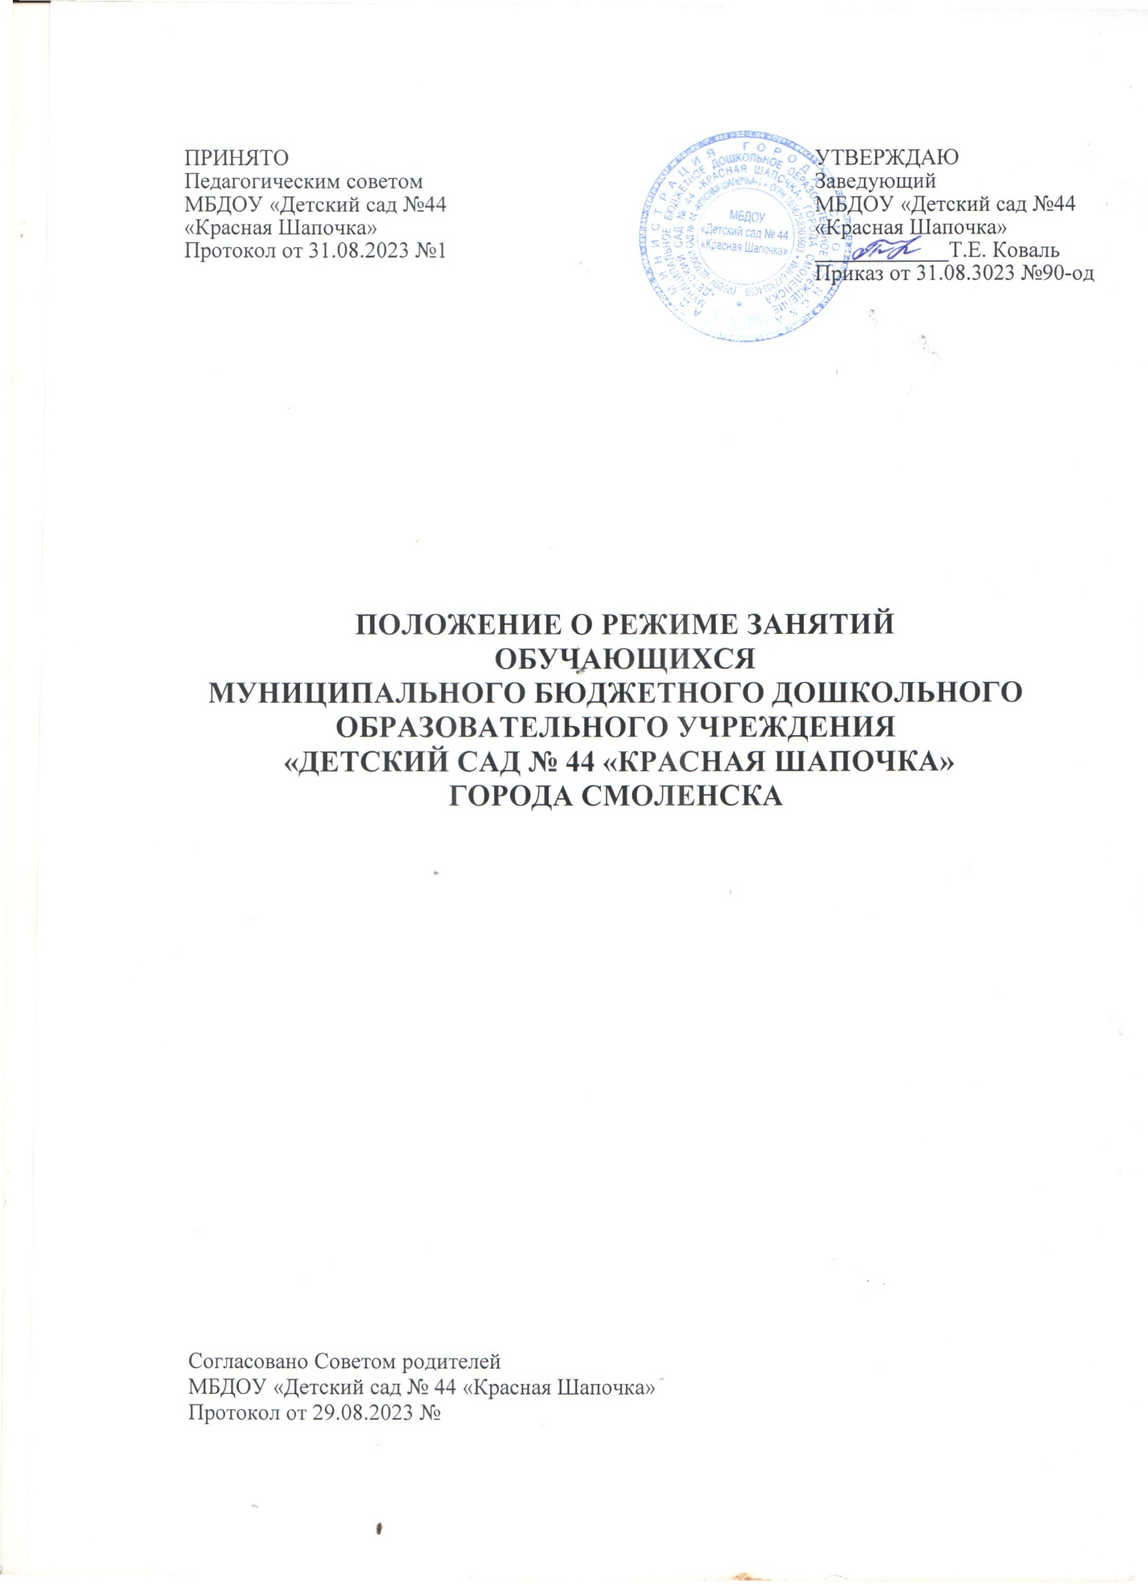

**1. Общие положения**

* 1. Режим занятий обучающихся МБДОУ «Детский сад № 44 «Красная Шапочка» разработан в соответствии с Федеральным законом от 29.12.2012г. № 273-ФЗ «Об образовании в Российской Федерации»;
  2. Санитарными правилами СП2.4.3648-20 «Санитарно-эпидемиологические требования к организациям воспитания и обучения, отдыха и оздоровления детей и молодежи», утвержденными постановлением Главного государственного санитарного врача РФ от 28.09.2020 № 28;
  3. Положение регламентирует режим занятий воспитанников МБДОУ «Детский сад № 44 «Красная Шапочка».

1. **Режим функционирования МБДОУ «Детский сад №44 «Красная Шапочка»**

2.1. Дошкольное образовательное учреждение работает по 5-ти дневной рабочей неделе.

2.2. Режим работы с 7-00 до 19-00 (12 часов).

2.3. В субботу, воскресенье и праздничные дни дошкольное образовательное учреждение не работает.

2.4. Образовательный процесс осуществляется в соответствии с основной образовательной программой дошкольного образования детского сада.

2.5. Занятия проводятся в соответствии с санитарно-гигиеническими правилами и возрастом воспитанников, расписанием непосредственно образовательной деятельности, утвержденным приказом заведующего.

**3. Режим занятий и учебной нагрузки воспитанников.**

3.1. Непосредственно образовательная деятельность   начинаются в 9.00 часов утра.

3.2. Продолжительность непрерывной непосредственно образовательной деятельности для детей   от 1,5 до 3-х лет составляет не более 10 мин, от 3 до 4-х лет составляет не более 15 минут, для детей от 4-х до 5-ти лет  - не более 20 минут, для детей от 5 до 6-ти лет не более 25 минут, для детей от 6-ти до 7-ми лет – не более 30 минут.   
 3.3. Максимально допустимый объем образовательной нагрузки в первой половине дня для детей 1,5 до 3-х лет не превышает 20 мин, 3-4 лет не превышает 30 мин., для детей 4-5 лет не превышает 40 минут, от 6-ти до 7-ми лет – не более 1,5 минут для детей соответственно.  В середине времени, отведенного на непрерывную непосредственно образовательную деятельность, проводят физкультурные минутки. Перерывы между периодами непосредственно образовательной деятельности – не менее 10 минут.

3.4. Образовательная деятельность с детьми старшего дошкольного возраста может осуществляться во второй половине дня после дневного сна. Её продолжительность должна составлять не более 25-30 минут в день. В середине непосредственно образовательной деятельности статистического характера проводятся физкультурные минутки.

3.5. Образовательную деятельность, требующую  повышенной познавательной активности и умственного напряжения детей, следует организовывать в первую половину дня. Для профилактики утомления детей рекомендуется проводить физкультурные, музыкальные занятия, ритмику и т.п.

3.6. Образовательный процесс проводится во время учебного года.

3.7. Летняя - оздоровительная работа продолжается с 01 июня по 31 августа. В летней оздоровительный период непосредственно образовательная деятельность осуществляется в образовательной области физкультура и музыка.

 3.8. Непосредственно образовательная деятельность по физическому развитию осуществляется во всех возрастных группах 3 раза в неделю из них один раз в неделю  на улице. Для достижения достаточного объема двигательной активности детей используются все организованные формы занятий физическими упражнениями с широким включением подвижных игр, спортивных упражнений.

3.9. Учебный год продолжается с 1 сентября по 31 мая.   
3.10. В середине учебного года для детей организуются каникулы с 25 декабря по 10 января, во время которых   непосредственно образовательная деятельность не проводится**.** Занятия проводятся в игровой форме (в виде викторин, дидактических игр, тематических праздников, развлечений, драматизаций и т.п.).

3.11. Кружковая работа проводятся с учетом индивидуальных особенностей детей, их интересов, потребностей  и желания родителей.

3.12. Режим занятий дополнительного образования устанавливается дополнительным расписанием.

* 1. Конкретный режим посещения ребенком детского сада устанавливается договором об образовании, заключаемом между детским садом и родителями (законными представителями) ребёнка.